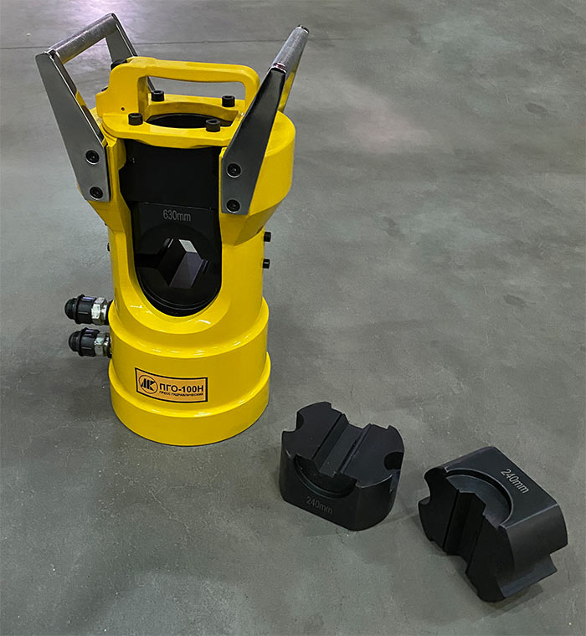  6. ГАРАНТИЙНЫЕ ОБЯЗАТЕЛЬСТВА  6.1. Поставщик гарантирует надежную работу изделия в течение 12 месяцев со дня его продажи при условии соблюдения потребителем правил эксплуатации, изложенных в настоящем РЭ.  6.2. Претензии принимаются только при наличии настоящего руководства по эксплуатации, а также с отметкой о дате продажи и штампом организации-продавца.  6.3. Гарантийные обязательства не распространяются на:  - естественный износ резинотехнических изделий.  - изделия с механическими повреждениями, вызванными перегрузкой и неправильной эксплуатацией.  - изделия со следами самостоятельных ремонтных работ. |  | Пресс гидравлический опрессовочный  ПГО-100Н  Руководство по эксплуатации  ИС 2101.20.001РЭ  Санкт-Петербург  2021г.
  Штамп магазина: | Дата продажи:______________________
1. НАЗНАЧЕНИЕ  Пресс гидравлический ПГО-100Н предназначен для опрессовки медных и алюминиевых кабельных наконечников, зажимов и муфт, а также стальных гильз.  В качестве привода пресса можно использовать ручной гидравлический насос двустороннего действия и давлением 70 МПа или электрические маслостанции двустороннего действия с ручным или электромагнитным управлением. Насос и матрицы не входит в комплект поставки.  2. ТЕХНИЧЕСКИЕ ХАРАКТЕРИСТИКИ  1. Усилие опрессовки: 100 т  2. Матрицы в комплекте: нет  3. Максимальный наружный диаметр обжимной муфты и медь - 76мм, сталь - 36мм  4. Ход штока: 24 мм  5. Возврат штока - гидравлический  6. Рабочее давление: 700 бар  7. Рабочий объем масла: 0,35 л  8. Вес в упаковке: 43 кг  9. Габаритные размеры (Длина х Ширина х Высота): 270х210х430 мм  10. Упаковка - деревянный ящик  11. Используемое масло: "ВМГЗ" или аналоги (подбирается в соответствии с рекомендациями к маслостанции)  12. Отверстия в гидроцилиндре для установки БРС имеют трубную коническую резьбу 3/8"  3. УСТРОЙСТВО  Гидравлический пресс состоит из гидроцилиндра, интегрированного в литой корпус, съемной поворотной крышки с рукояткой, матриц, закрепленных в рабочем пространстве. Гидроцилиндр с гидравлическим возвратом штока может работать совместно с гидравлическим насосом двустороннего действия с давлением до 700бар. В гидроцилиндр вкручены две половинки быстроразъемных соединений (БРС1-П) для подключения рукавов гидравлического насоса с установленными на них ответными половинками (БРС1-М). |  | 4. РАБОТА  4.1. Подсоедините рукава маслостанции к быстроразъемным соединениям на прессе. Накидные гайки быстроразъемных соединений должны быть надежно затянуты (это очень важно для гидроцилиндров двустороннего действия, т.к. неподключенное БРС штоковой полости может привести к повреждению уплотнений штока, поршня и рукава, подключенного к штоковой полости).  4.2. Поверните и снимите крышку. Установите в рабочую зону пресса подходящие по сечению матрицы.  4.3. Поместите между матрицами опрессовываемый наконечник или гильзу.  4.4. С помощью гидравлического насоса подайте масло в рукав, подключенный к нижнему быстроразъемному соединению. Под давлением масла начинает двигаться поршень пресса с установленной на нем нижней матрицей. Произведите опрессовку детали, доведя давление до заданного значения (давление контролируется по манометру маслостанции) или до смыкания верхней и нижней матриц.  4.5. Переключите распределитель на маслостанции в противоположное положение для возврата поршня в исходное нижнее положение. После возвращения поршня остановите подачу насоса.  5. ОБСЛУЖИВАНИЕ  Не допускайте попадания воды на пресс, своевременно смазывайте подвижные детали.  Условия хранения должны соответствовать условиям хранения 3 по ГОСТ 15150-69. В помещении, где хранится оборудование, не должно быть среды вызывающей коррозию материалов.  При длительном хранении пресса необходимо смазать его антикоррозийной смазкой.  Своевременно меняйте масло в гидравлическом насосе, не допускайте его сильного загрязнения.

